**通惠期货研究发展中心**

**核心观点：商品普跌，甲醇跟随**

**甲醇周报 2017年7月31日**

**联系人：陈绍阳**

**联系方式：021*68864418**

**一、本周市场表现**

本周甲醇大幅下挫。1709合约开盘2491，周最高2525，最低2350，收盘2368，较上周大跌128点。成交489.9万手，减131.7万手，持仓53.7万手，减15.6万手。

|  |  |  |
| --- | --- | --- |
|  | 本周 | 上周 |
| 开盘 | 2491 | 2486 |
| 最高 | 2525 | 2618 |
| 最低 | 2350 | 2435 |
| 收盘 | 2368 | 2496 |
| 成交量 | 489.9万 | 621.6万 |
| 持仓量 | 53.7万 | 69.3万 |

郑醇主力K线

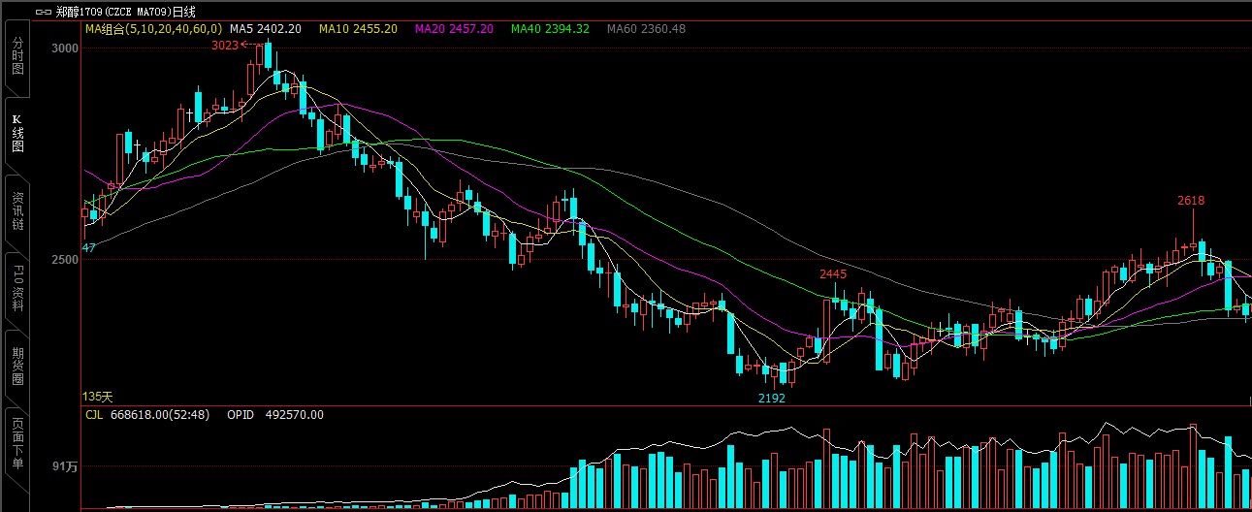

数据来源：文华财经，通惠期货研发部

**二、上游原料**

Brent原油：

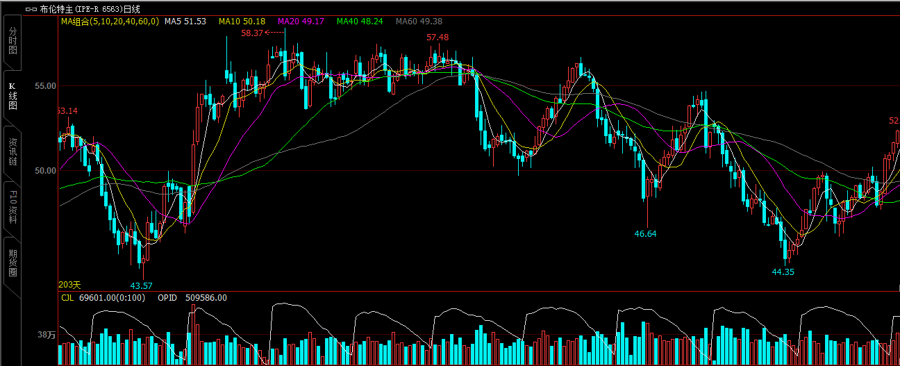

数据来源：文华财经，通惠期货研发部

本周原油整体以跌后反弹走势为主，且反弹力度较大，最高触及48.87美元/桶。虽然上周五油价因OPEC7月产量攀升而承压下滑，但俄罗斯会议结果超出市场预期，油价开启连涨模式。此外，EIA库存报告更是全面利好，不仅原油、汽油和精炼油库存全面下降，就连原油产量也出现下滑，油价蓄力实现三连涨。本周油市利好不断，特别是沙特为保油价而夸下海口和原油库存降幅较大促使市场情绪开始发生反转，多头情绪慢慢占据主导，而空头则纷纷回补。

动力煤：

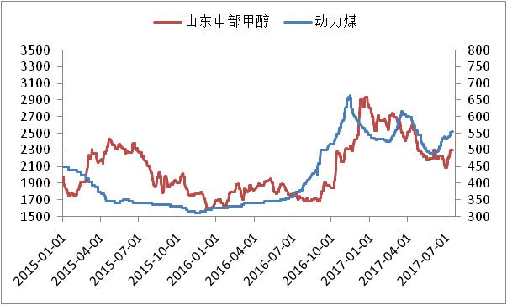

数据来源：Wind，通惠期货研发部

本周动力煤延续反弹，原料端对甲醇支撑力度增强。

**三、国内甲醇现货市场**

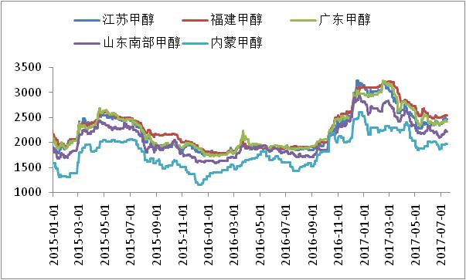

数据来源：wind,通惠期货研发部

延续上周末的弱势回跌，本周沿海甲醇市场加速下行。截至目前江苏市场累计下跌155元/吨。周初少数商家信心不足，获利回吐盘出现，但业者买涨不买跌且下游退避观望并不急于接货，故整体出货不尽人意。而随着周三期货快速回撤加剧市场空头力量，场内跌势加速，低价频繁刷新，虽然周后期惯性下跌预期仍存，但下游恐跌情绪凸显，仅有少数人士逢低适量补空交合约。场内近期利好消息缺失，业者心态偏于谨慎和脆弱。纸货方面，逢高沽空，逢低补空以及解套平仓操作为主，7月份和8月份成交放量尚可。

本周内地甲醇市场弱势整理。西北地区周内整体出货尚可，主力烯烃采购继续对区域起到一定支撑。关中地区涨跌互现，部分因库存压力较小而顺势提价，后少数承压下滑，周内整体出货一般。山东地区窄幅整理，中北部下游环保承压中，但由于周内西北货源到货较少，而窄幅上推，但整体放量依旧困难；南部弱势下滑，周内随期货逐渐下滑，加之传统下游环保承压需求不足，周内交投一般。河北地区弱势整理，淡季下游需求有限，商谈气氛弱，心态偏空。河南地区弱势下滑，周初主供前期合同，周后期新单出货受阻。

|  |  |  |
| --- | --- | --- |
|  | 本周五 | 上周五 |
| 江苏 | 2365 | 2455 |
| 福建 | 2505 | 2510 |
| 广东 | 2370 | 2450 |
| 山东南 | 2170 | 2270 |
| 内蒙古 | 1950 | 1950 |

区域价差：

从区域价差以及基差情况来看，江苏山东价差已经到了200元以上，江苏内蒙价差也逐渐拉开，套利窗口打开，后期内地货源对港口可能产生冲击。从基差情况来看，近期基差走弱，现货基本与期货平水。

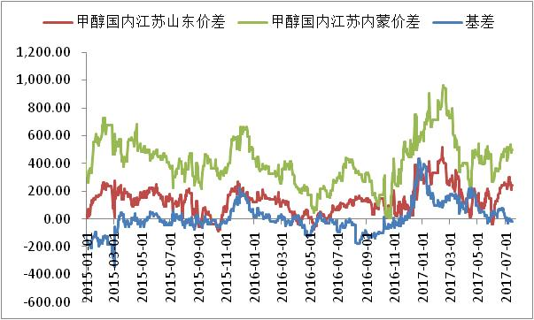

数据来源：wind，通惠期货研发部

**四、港口库存数据**

|  |  |  |
| --- | --- | --- |
| 单位：万吨 | 本周 | 上周 |
| 江苏 | 44.1 | 41 |
| 华南 | 6.3 | 8.95 |
| 浙江 | 20.98 | 22.83 |
| 总计 | 71.38 | 72.05 |

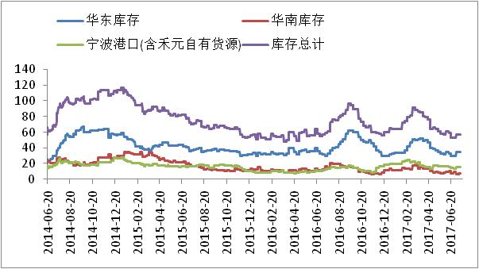

数据来源：wind，通惠期货研发部

本周，江苏甲醇库存在44.10万吨（不加连云港地区甲醇库存），较上周四增加3.10万吨，涨幅在7.56%。其中太仓地区库存继续走高至13.80万吨，张家港地区库存大幅走高至11万吨，江阴地区库存略有下降至1万吨，常州地区库存大幅走高至3.90万吨，南通地区库存缩减至3.60万吨。虽然受到种种原因，内地发往华东区域车辆运输依然缓慢，周内仍有河南等地内地货源抵达常州等地区域，安徽和西南船货陆续发往南京等地区域，故常州、泰州等地库存积极上升。而下游方面，本周受到高温以及环保检查影响，苏北以及苏南多数甲醛和板厂选择停车或者降负避险，整体江苏甲醛开工率下降至6-7成，较前期下降2-3成，故日消耗量积极下降。其他下游产品开工相对维持固有水平。整体江苏库存化进程十分迟滞，本周太仓少数库区仍在往南京和浙江地区重要下游工厂发送货源。

**五、外盘甲醇**

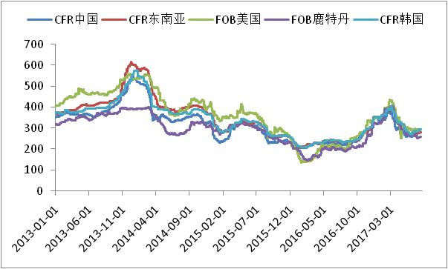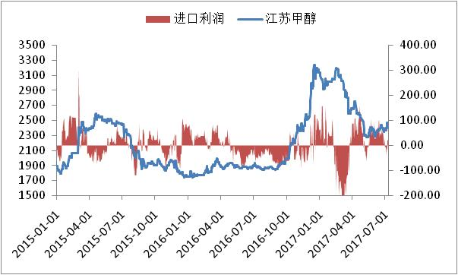

数据来源：wind,通惠期货研发部

本周，外盘甲醇弱势整理。放量稀疏。周初，主动报价不多，少数人士8月份到港的中东非伊朗船货报盘在290-292美元/吨，业者还盘在283-285美元/吨，随着周三期货快速下跌，主动报价和递盘均不多。业者谨慎看空，少数买家递盘在275-279美元/吨（8月份上中旬到港进口船货），而少数8月份到港的进口船货公式价报盘在+2.2%-2.5%，有货者谨慎观望为主，周内远月进口船货成交放量不易，听闻周内少数8月份到港伊朗船货成交在272美元/吨附近。

|  |  |  |
| --- | --- | --- |
|  | 本周 | 上周 |
| CFR中国 | 277 | 281 |
| CFR东南亚 | 281 | 280 |
| FOB美国 | 294 | 294 |
| FOB鹿特丹（欧元/吨） | 263 | 260 |

区域价差：

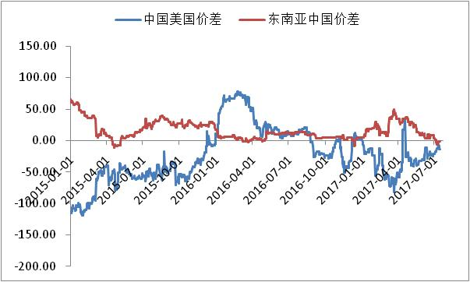

数据来源：wind，通惠期货研发部

本周中美甲醇价差在继续低位徘徊，套利窗口还未打开。

**六、开工率**

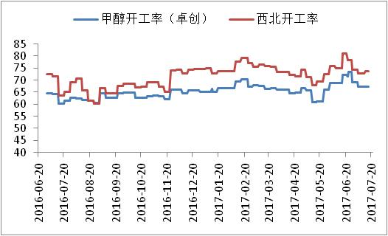

数据来源：卓创资讯,通惠期货研发部

本周，国内甲醇整体装置开工负荷为66.46%，环比下跌2.77%；西北地区的开工73.22%，环比下跌2.67%。本周内西北地区虽然部分装置负荷提升，但由于部分煤制烯烃甲醇装置停车，导致总体西北地区开工率下滑，以及山东、山西地区部分甲醇装置临时停车，导致国内开工率总体下滑。

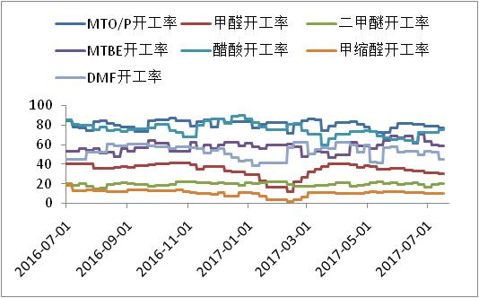

数据来源：卓创资讯,通惠期货研发部

本周国内煤（甲醇）制烯烃装置平均开工率在79.05%，较上周下跌5个百分点。本周期内，受神华新疆停车、兴兴能源降负荷影响，国内CTO/MTO装置整体开工率下降，但中煤蒙大负荷提升至满负荷，其余装置运行基本稳定。继续关注环保、安监对甲醇及下游市场的影响。

|  |  |  |  |  |  |  |
| --- | --- | --- | --- | --- | --- | --- |
|  | 甲醛 | 二甲醚 | MTBE | 醋酸 | 甲缩醛 | DMF |
| 本周 | 28.58 | 21.83 | 57.97 | 68.34 | 8.09 | 41.03 |
| 上周 | 29.89 | 20.24 | 55.76 | 72.17 | 8.71 | 35.6 |

数据来源：卓创资讯,通惠期货研发部

**七、下游价格变化情况**

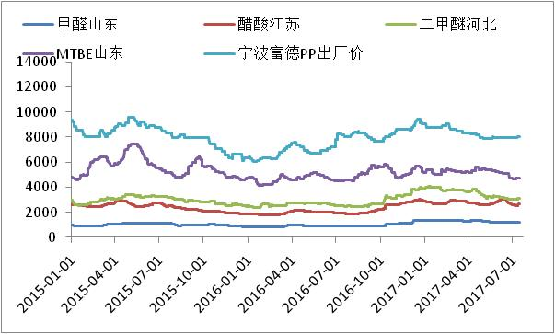

数据来源：wind,通惠期货研发部

本周，国内二甲醚市场震荡整理，商谈重心略有走低。上周五至周末，受市场供应增加影响，主流河南、河北南部等市场报盘松动。周中，相关品液化气市场交投向好，推涨明显，带动下游对二甲醚市场采购热情，供方排货压力不大；虽原料甲醇价格局部走软，但仍相对高位，行业盈利能力欠佳，支撑供方坚守报盘。截止到本周四，二甲醚均价在3275.92元/吨，较之上周环比下跌0.62%。

本周国内甲醛市场走势消极。山东地区甲醛市场均价为1070元/吨，环比下跌0.74%；河北地区甲醛市场均价为1096元/吨，环比下滑0.36%。本周各地甲醛市场上下游支撑不多，表现整体偏弱：河北地区延续冷清状态；山东临沂地区受安全检查影响，数家甲醛企业停工减产，板厂开工延续消极，交投放缓；华东、华中、东南等地延续高温，下游开工继续下滑，甲醛产销量有限；华南市场刚需支撑一般，成交维持淡稳。周后期，甲醇期货大跌，多地原料市场跟跌，进一步拖累甲醛市场气氛。

本周，国内冰醋酸市场涨势继续。华东冰醋酸市场收盘在2860-3060元/吨，华东周均价2930元/吨，环比上涨5.78%，同比上涨40.50%。供应面来看，河南永城龙宇与河南英都气化装置周内停车，上海华谊装置仍故障中，冰醋酸开工率偏低，加之各主要工厂库存紧张，市场现货供应量极为有限，持货商捂货惜售，报盘一路抬升。需求面看，醋酸丁酯、醋酸乙烯、氯乙酸等开工率下降，对冰醋酸需求有所减弱，冰醋酸市场整体交投节奏略显滞缓。虽冰醋酸市场供求两淡，但低社会库存水平支撑下，周内冰醋酸市场仍是一路上行。

**八、产业链利润情况**

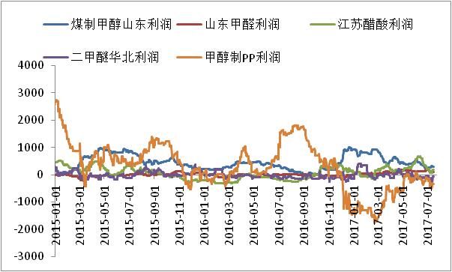

数据来源：wind,通惠期货研发部

从产业链的利润情况来看，随着甲醇以及下游产品价格不断下移，产业链利润重新分配。甲醇端利润逐渐向下游转移，MTO利润已经大幅好转，但近期又有所恶化。传统下游利润恢复，也在平衡点之上。

**九、总结**

，从供需面来看，主产区甲醇供应平稳，部分烯烃厂甲醇继续外采，货源仍以出货为主。但传统多数下游跟进缓慢，内地部分区域环保影响，采购和成交缩量。神华新疆停车，预计下周主产区仍以出货为主，价格稳中仍有窄幅走软压力。而流入内地货源仍有增多趋势，而部分下游受环保影响接货积极性偏淡，商谈稳中略存窄跌压力，继续关注明水装置动态和下游接货跟进力度。短时沿海甲醇市场空头占据上风，可流通货源有限以及需求支撑力量仍显单薄，故库存消耗极为缓慢。仅仅一周时间就把7月上中旬半月的涨幅“付之一炬”，可见业者心态极为脆弱和敏感，预计下周沿海甲醇市场惯性下滑为主基调。

**免责声明：**本报告中的信息均来源于已公开的资料，我公司对这些信息的准确性及完整性不作任何保证，不保证该信息未经任何更新，也不保证本公司做出的任何建议不会发生任何变更。在任何情况下，报告中的信息或所表达的意见并不构成所述品种买卖的出价或询价。本报告版权归通惠期货研究发展中心所有。未获得通惠期货研究发展中心书面授权，任何人不得对本报告进行任何形式的发布、复制。如引用、刊发，需注明出处为“通惠期货发展研究中心”，且不得对本报告进行有悖原意的删节和修改。